Resolución del Pleno del Instituto de Transparencia, Acceso a la Información Pública y Protección de Datos Personales del Estado de México y Municipios, con domicilio en Metepec, Estado de México, a catorce de agosto de dos mil diecinueve.
VISTOS los expedientes electrónicos formados con motivo de los recursos de revisión números 05105/INFOEM/IP/RR/2019 y 05107/INFOEM/IP/RR/2019 interpuestos por la C. xxxxxxxxxxxxxxxxxxxxxxxx en lo sucesivo La Recurrente, en contra de las respuestas del Tribunal de Justicia Administrativa del Estado de México, en lo subsecuente El Sujeto Obligado, se procede a dictar la presente resolución:

A N T E C E D E N T E S D E L A S U N T O
PRIMERO. De la Solicitud de Información.
Con fecha catorce de mayo de dos mil diecinueve, La Recurrente, presentó a través del Sistema de Acceso a la Información Mexiquense (SAIMEX) ante El Sujeto Obligado, las solicitudes de acceso a la información pública, registradas bajo los números de expediente 00093/TRIJAEM/IP/2019 y 00090/TRIJAEM/IP/2019, mediante las cuales se solicitó información en el tenor siguiente:
Solicitud de información 00093/TRIJAEM/IP/2019
“SOLICITO TODA LA EXPRESIÓN DOCUMENTAL DE LA CONTABILIDAD DEL PRESUPUESTO AUTORIZADO Y EJERCIDO POR EL SUJETO OBLIGADO PARA EL EJERCICIO FISCAL DE 2018.” [Sic]

Solicitud de información 00090/TRIJAEM/IP/2019
“SOBRE LA BASE DEL PRESUPUESTO AUTORIZADO Y EJERCIDO, DURANTE EL EJERCICIO FISCAL DE 2019, SOLICITO DEL SUJETO OBLIGADO, LO SIGUIENTE: TODA LA EXPRESIÓN DOCUMENTAL QUE CONTENGA LOS COMPR OBANTES EN CUALQUIERA DE SUS FORMAS SOBRE EL USO Y EJERCICIO DEL PRESUPUESTO PÚBLICO Y/O GASTOS, COMO LO SON Todas las notas y/o facturas y/o CHEQUES Y/O notas de remisión y/o tikets y/o similar o análogo, esto es, todas las expresiones documentales, que justifiquen el uso y gasto de recursos públicos durante los meses de enero a mayo de 2019. Expresión documental que se apoderará con los comprobantes que exhiba el sujeto obligado para respaldar y comprobar el ejercicio del gasto publico que es calificado y aprobado en su caso, por el congreso estatal” [Sic]
Modalidad de entrega: A través del SAIMEX, en los dos casos.

SEGUNDO. De la respuesta del Sujeto Obligado.
De las constancias del expediente electrónico del SAIMEX, se advierte que El Sujeto Obligado emitió respuestas de contenido coincidente a las solicitudes de acceso a la información, en fecha treinta y uno de mayo de dos mil diecinueve, resultando de nuestro interés lo siguiente:
“En respuesta a la solicitud recibida, nos permitimos hacer de su conocimiento que con fundamento en el artículo 53, Fracciones: II, V y VI de la Ley de Transparencia y Acceso a la Información Pública del Estado de México y Municipios, le contestamos que:
En archivo adjunto se da respuesta a la presente solicitud.” [Sic]

No resulta desapercibido para este Órgano Resolutor que en los expedientes electrónicos de las solicitudes de información 00093/TRIJAEM/IP/2019 y 00090/TRIJAEM/IP/2019, El Sujeto Obligado adjuntó los documentos electrónicos “ACUERDO SOL 93-2019.pdf” y “ACUERDO SOL 90-2019.pdf”, respectivamente, mismos que en el apartado presente es necesario tener por reproducidos, sin perjuicio de que en el considerando respectivo se aborde lo conducente.

TERCERO. Del recurso de revisión.
Inconforme con las respuestas notificadas por El Sujeto Obligado, La Recurrente interpuso recursos de revisión, en fecha cuatro de junio de dos mil diecinueve, los cuales fueron registrados en el sistema electrónico con los expedientes números 05105/INFOEM/IP/RR/2019 y 05107/INFOEM/IP/RR/2019, en los cuales arguye las siguientes manifestaciones:
05105/INFOEM/IP/RR/2019
Acto Impugnado:
“LA RESPUESTA DEL SUJETO OBLIGADO” [Sic]
Razones o Motivos de Inconformidad:
“ESTO PORQUE LA LIGA DE LA WEB QUE SEÑALA EL SUJETO OBLIGADO SOLO MENCIONA UN REPORTE SIN EMBARGO NO ENTREGA LOS COMPROBANTES DEL EJERCICIO DEL PRESUPUESTO NI LOS DOCUMENTOS OFICIOS ADHERENTES AL MISMO, CREADOS O GENERADOS PARA ESTE FIN” [Sic]

05107/INFOEM/IP/RR/2019
Acto Impugnado:
“LA RESPUESTA DEL SUJETO OBLIGADO” [Sic]
Razones o Motivos de Inconformidad:
“PIDO LA SUPLENCIA DE LA DEFICIENCIA DE LA QUEJA, Y ARGUMENTO QUE EL SUJETO OBLIGADO ESTABLECE UN ALIGA DE LA WEB SIN EMBARGO SOLO SON REPORTES NO ASÍ LOS DOCUMENTOS COMPROBATORIOS DE LA CONTABILIDAD, SOLO REPORTES NO ASI LOS DOCUMENTOS QUE COMPRUEBAN EL USOS Y EJERCICIO DE GASTO PUBLICO” [Sic]

CUARTO. Del turno del recurso de revisión.
Medios de impugnación que le fueron turnados por medio del sistema electrónico a las Comisionadas Zulema Martínez Sánchez y Eva Abaid Yapur, en términos del arábigo 185 fracción I de la Ley de Transparencia y Acceso a la información Pública del Estado de México y Municipios, de los cuales recayeron en acuerdos de admisión en fecha diez de junio de dos mil diecinueve, determinándose, un plazo de siete días para que las partes manifestaran lo que a su derecho corresponda en términos de los numerales ya citados.

QUINTO. De la acumulación.

Posteriormente por acuerdo del Pleno del Instituto, en la Vigésima Segunda Sesión Ordinaria de fecha doce de junio de los corrientes, se determinó acumular los recursos de revisión en estudio, ya que existe identidad de la solicitante, del sujeto obligado y similitud de causas y objeto de solicitud.
Lo anterior de conformidad con lo dispuesto en el artículo 195 de la Ley de Transparencia y Acceso a la Información Pública del Estado de México y Municipios, y con el artículo 18 del Código de Procedimientos Administrativos del Estado de México, los cuales establecen respectivamente:
“Ley de Transparencia y Acceso a la Información Pública del Estado de México y Municipios
Artículo 195. En la tramitación del recurso de revisión se aplicarán supletoriamente las disposiciones contenidas en el Código de Procedimientos Administrativos del Estado de México.”

Código de Procedimientos Administrativos del Estado de México
“Artículo 18.- La autoridad administrativa o el Tribunal acordarán la acumulación de los expedientes del procedimiento y proceso administrativo que ante ellos se sigan, de oficio o a petición de parte, cuando las partes o los actos administrativos sean iguales, se trate de actos conexos o resulte conveniente el trámite unificado de los asuntos, para evitar la emisión de resoluciones contradictorias. La misma regla se aplicará, en lo conducente, para la separación de los expedientes.” [Sic]

SEXTO. De la etapa de instrucción.
Así, en la etapa de instrucción, de las constancias que obran en los expedientes electrónicos se advierte que El Sujeto Obligado rindió sus informes justificados el diecisiete, dieciocho y veintiséis de junio, mismos que fueron puestos a la vista del Recurrente el veintinueve de julio del presente.
Por lo que una vez transcurrido el plazo establecido para que las partes manifestaran lo que a su derecho conviniera, en fecha dos de agosto del presente se decretó el cierre de instrucción en términos del artículo 185 fracción VI de la Ley de Transparencia y Acceso a la Información Pública del Estado de México y Municipios, iniciando el término legal para dictar resolución definitiva del asunto.
Así, en fecha seis de agosto de los corrientes, se amplió el plazo para dictar resolución, en términos del artículo 181 de la Ley de Transparencia y Acceso a la Información Pública del Estado de México y Municipios.

C O N S I D E R A N D O
PRIMERO. De la competencia.
Este Instituto de Transparencia, Acceso a la Información Pública y Protección de Datos Personales del Estado de México, es competente para conocer y resolver los presentes recursos de revisión interpuestos por El Recurrente conforme a lo dispuesto en los artículos 6, apartado A, fracción IV de la Constitución Política de los Estados Unidos Mexicanos, 5, párrafos vigésimo segundo, vigésimo tercero y vigésimo cuarto, fracción IV de la Constitución Política del Estado Libre y Soberano de México, 1, 2 fracción II, 13, 29, 36 fracciones II y III, 176, 178, 179 fracción I, 181 párrafo tercero, 182, 185, 188 y 194 de la Ley de Transparencia y Acceso a la Información Pública del Estado de México y Municipios, 9 fracciones I, XXIV, 11 y 14 fracción I del Reglamento Interior del Instituto de Transparencia, Acceso a la Información Pública y Protección de Datos Personales del Estado de México.

SEGUNDO. Sobre los alcances del recurso de revisión.
Derivado de la impugnación realizada, es preciso e importante señalar que el recurso de revisión inmerso en la Ley de Transparencia vigente en la entidad, tiene el fin y alcance que señalan los numerales 176, 179, 181 párrafo cuarto, 194 y 195 y demás aplicables de la Ley de Transparencia y Acceso a la Información Pública del Estado de México y Municipios vigente, el cual será analizado conforme a las actuaciones que obren en el expediente electrónico, con la finalidad de reparar cualquier posible afectación al derecho de acceso a la información pública y garantizando el principio rector de máxima publicidad.

TERCERO. De las causas de improcedencia.
En el procedimiento de acceso a la información y de los medios de impugnación de la materia, se advierten diversos supuestos de procedibilidad que deben estudiarse con la finalidad de dar cumplimiento a los principios de legalidad y objetividad inmersos en el artículo 9 de Ley de Transparencia y Acceso a la Información Pública del Estado de México y Municipios, en correlación con la seguridad jurídica que debe generar lo actuado ante este Organismo garante.
Por lo anterior, es una facultad legal entrar al estudio de las causas de improcedencia que hagan valer las partes o que se adviertan de oficio por este Resolutor y por ende objeto de análisis previo al estudio de fondo del asunto; presupuestos procesales de inicio o trámite de un proceso que dotan de seguridad jurídica las resoluciones, máxime que es una figura procesal adoptada en la ley de la materia, la cual permite dilucidar alguna causal que impida el estudio y resolución, cuando una vez admitido el recurso de revisión se advierta una causa de improcedencia que permita sobreseerlo, sin estudiar el fondo del asunto.
Así las cosas, del análisis a los expedientes de los recursos de revisión que nos ocupan no se actualiza ninguna causa de improcedencia de las referidas en el artículo 191 de la Ley de Transparencia y Acceso a la Información Pública del Estado de México y Municipios, encontrándose actualizados todos los presupuestos procesales para atender el fondo del asunto, en los términos del considerando posterior.

CUARTO. Estudio y resolución del asunto.
El análisis del presente recurso, se basará en el contenido íntegro de las actuaciones que obran en el expediente electrónico, para así estar en posibilidad este Órgano Colegiado de dictar el fallo correspondiente conforme a derecho, tomando en consideración los elementos aportados por las partes y respetando en todo momento al principio de máxima publicidad consagrado en nuestra Constitución Federal, Local y demás leyes aplicables en la materia, así como en los tratados internacionales en los que el Estado Mexicano sea parte, en concordancia con el párrafo tercero del artículo 1 de la Constitución Federal y el diverso 8 de la Ley de Transparencia local.
En una aproximación inicial, resulta oportuno traer a colación las solicitudes de información formuladas por la ciudadana, cuyo contenido literal es el siguiente:
Solicitud de información 00093/TRIJAEM/IP/2019
“SOLICITO TODA LA EXPRESIÓN DOCUMENTAL DE LA CONTABILIDAD DEL PRESUPUESTO AUTORIZADO Y EJERCIDO POR EL SUJETO OBLIGADO PARA EL EJERCICIO FISCAL DE 2018.” [Sic]

Solicitud de información 00090/TRIJAEM/IP/2019
“SOBRE LA BASE DEL PRESUPUESTO AUTORIZADO Y EJERCIDO, DURANTE EL EJERCICIO FISCAL DE 2019, SOLICITO DEL SUJETO OBLIGADO, LO SIGUIENTE: TODA LA EXPRESIÓN DOCUMENTAL QUE CONTENGA LOS COMPROBANTES EN CUALQUIERA DE SUS FORMAS SOBRE EL USO Y EJERCICIO DEL PRESUPUESTO PÚBLICO Y/O GASTOS, COMO LO SON Todas las notas y/o facturas y/o CHEQUES Y/O notas de remisión y/o tikets y/o similar o análogo, esto es, todas las expresiones documentales, que justifiquen el uso y gasto de recursos públicos durante los meses de enero a mayo de 2019. Expresión documental que se apoderará con los comprobantes que exhiba el sujeto obligado para respaldar y comprobar el ejercicio del gasto publico que es calificado y aprobado en su caso, por el congreso estatal” [Sic]

Para tal efecto, resulto preciso traer a colación el artículo 41 de la Ley Orgánica de la Administración Pública del Estado de México, así como el artículo 5 de la Ley Orgánica del Tribunal de Justicia Administrativa del Estado de México, normatividad invocada cuyo contenido literal es el siguiente:
“Ley Orgánica de la Administración Pública del Estado de México
Artículo 41.- Para resolver los conflictos que se presenten en las relaciones laborales entre el Estado y sus Trabajadores, entre patrones y sus trabajadores, y entre la Administración Pública y los particulares, existirán un Tribunal de Arbitraje, una Junta Local de Conciliación y Arbitraje y un Tribunal de Justicia Administrativa, este último autónomo e independiente de cualquier autoridad administrativa.

Ley Orgánica del Tribunal de Justicia Administrativa del Estado de México
Artículo 5. El Tribunal se integrará por:
- Una Sala Superior;
- Secciones de la Sala Superior;
- Salas Regionales;
- Salas Especializadas en materia de responsabilidades administrativas;
- Salas Supernumerarias.
El Tribunal contará además con el personal profesional, administrativo y técnico necesario para el desempeño de sus funciones, de conformidad con las disposiciones jurídicas aplicables” [Sic]
A mayor abundamiento, en alusión a la normatividad previamente plasmada, sirve de sustento las siguientes imágenes ilustrativas, correspondiente al organigrama del Sujeto Obligado, mismo que puede ser consultado en la siguiente dirección electrónica: https://www.ipomex.org.mx/ipo3/lgt/indice/TRIJAEM/art_92_ii_b/0.web
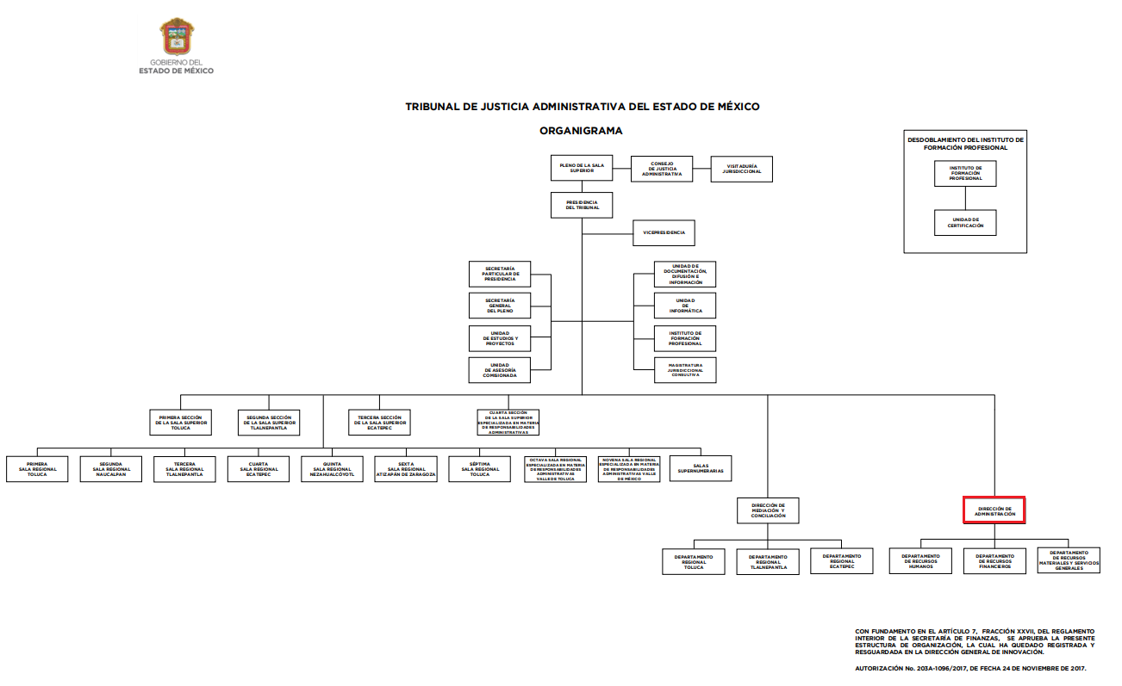
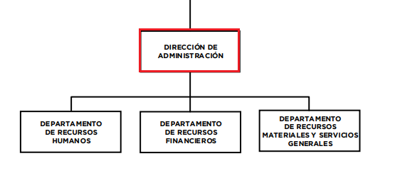
De lo expuesto con anterioridad, se desprende que El Sujeto Obligado se auxilia de diversas Salas Superiores, Salas Regionales, Direcciones y Departamentos para cumplir con sus fines y objetivos, resultando de nuestro interés la esfera competencial de la Dirección de Administración. Adicionalmente, es menester traer a colación el artículo 74, fracciones III, IV, V, VIII, IX y X de la Ley Orgánica del Tribunal de Justicia Administrativa del Estado de México, así como el artículo 81 del Reglamento Interior del Tribunal de Justicia Administrativa del Estado de México, normatividad invocada cuyo contenido literal es el siguiente:
“Ley Orgánica del Tribunal de Justicia Administrativa del Estado de México
Artículo 74. La o el Director de Administración, tendrá las atribuciones siguientes:
(…)
III. Ejecutar las órdenes relacionadas con la preparación y ejercicio del presupuesto de egresos del Tribunal;
IV. Elaborar convenios y contratos en los que el Tribunal sea parte y que afecten su presupuesto, así como los demás documentos que impliquen actos de administración;
V. Efectuar los trámites necesarios para adquirir, contratar y proporcionar los bienes y servicios para el buen desarrollo de las actividades del Tribunal de acuerdo a lo que establezcan las disposiciones legales aplicables;
(…)
VIII. Establecer sistemas y procedimientos en materia de administración de recursos humanos, materiales y financieros, así como coordinar y supervisar los procesos internos de programación, presupuestación y evaluación, así como delegar y desconcentrar aspectos administrativos;
IX. Acordar los requerimientos de bienes y servicios de las Secciones de la Sala Superior y de las Salas Regionales de Jurisdicción Ordinarias, Especializadas en materia de Responsabilidades Administrativas y Magistraturas Supernumerarias;
X. Vigilar el ejercicio del presupuesto y llevar su contabilidad;
(…)

Reglamento Interior del Tribunal de Justicia Administrativa del Estado de México
Artículo 81.- Para el debido ejercicio de sus funciones, la Directora o Director Administrativo, se auxiliará de:
- Jefatura de Recursos Humanos; encargado de dirigir, planificar y controlar las tareas que implica la administración de los recursos humanos en el tribunal con el fin de garantizar su desarrollo para satisfacer las exigencias de la misma;
- Jefatura de Recursos Financieros; encargado de vigilar el correcto ejercicio del presupuesto, así como los registros contables, en base a la normatividad y procedimientos aplicables; y
- Jefatura de Recursos Materiales y Servicios Generales, encargado de abastecer a todas áreas del Tribunal, de los recursos materiales y servicios generales requeridos para satisfacer sus necesidades de trabajo, siempre velando por la economía y salvaguardando los ingresos públicos, con los que se adquieren dichos recursos.” [Sic]

Del análisis sistemático y armónico de la normatividad previamente plasmada se desprende que la Dirección de Administración se auxilia de la Jefatura de Recursos Humanos, Jefatura de Recursos Materiales y Servicios Generales y la Jefatura de Recursos Financieros, ésta última fungiendo como el área competente para generar, administrar y poseer los soportes documentales que resultan de interés a la ciudadana.
Por otra parte, como fue mencionado en el antecedente segundo, en fecha treinta y uno de mayo de dos mil diecinueve, El Sujeto Obligado rindió respuestas coincidentes a las solicitudes de información. Asimismo, adjuntó lo siguiente:
Solicitud de información 00093/TRIJAEM/IP/2019
- “ACUERDO SOL 93-2019.pdf”: Acuerdo número TJA/00093/TRIJAEM/IP/2019 signado por la Titular de la Unidad de Documentación, Difusión e Información, se exponen diversos antecedentes y considerandos. Resulta de nuestro interés lo siguiente:
“(…)
CUARTO. Respuesta a la solicitud. Una vez analizada la solicitud de información y con fundamento en lo previsto en los artículos 150, 151 y 166 de la Ley de Transparencia y Acceso a la Información Pública del Estado de México y Municipios, el Servidor Público Habilitado de la Dirección Administración, al momento de atender el requerimiento de información, expuso lo siguiente:
DIRECCIÓN DE ADMINISTRACIÓN: “LA RESPUESTA A SU SOLICITUD SE ENCUENTRA EN LA SIGUIENTE LIGA https://trijaem.gob.mx/cuarto-trimestre/.” (Sic.)
Por lo anterior, en la siguiente liga podrá descargar la información Financiera del Cuarto Trimestre: https://trijaem.gob.mx/cuarto-trimestre/ “ [Sic]
Solicitud de información 00090/TRIJAEM/IP/2019
- “ACUERDO SOL 90-2019.pdf”: Acuerdo número TJA/00090/TRIJAEM/IP/2019 signado por el Titular de la Unidad de Documentación, Difusión e Información, se exponen diversos antecedentes y considerandos. Resulta de nuestro interés lo siguiente:
“(…)
CUARTO. Respuesta a la solicitud. Una vez analizada la solicitud de información y con fundamento en lo previsto en los artículos 150, 151, y 166 de la Ley de Transparencia y Acceso a la Información Pública del Estado de México y Municipios, el Servidor Público Habilitado de la Dirección Administración, al momento de atender el requerimiento de información, expuso lo siguiente:
DIRECCIÓN DE ADMINISTRACIÓN: “LA RESPUESTA A SU PETICIÓN SE ENCUENTRA EN LA SIGUIENTE LIGA http://siprep.edomex.gob.mx/spp2019/contenido/Informes/InfEje_pdf.php?rpt=c&LstMes=4&iOrg=1733 “ (Sic.)
Por lo anterior, en la siguiente liga electrónica podrá descargar el “Avance financiero mensual por unidad ejecutora y objeto de gasto” de este Tribunal de Justicia: http://siprep.edomex.gob.mx/spp2019/contenido/Informes/InfEje_pdf.php?rpt=c&LstMes=4&iOrg=1733
(…)” [Sic]

A mayor abundamiento, en alusión a la liga electrónica plasmada en el oficio TJA/00093/TRIJAEM/IP/2019, sirven de sustento las siguientes imágenes ilustrativas:
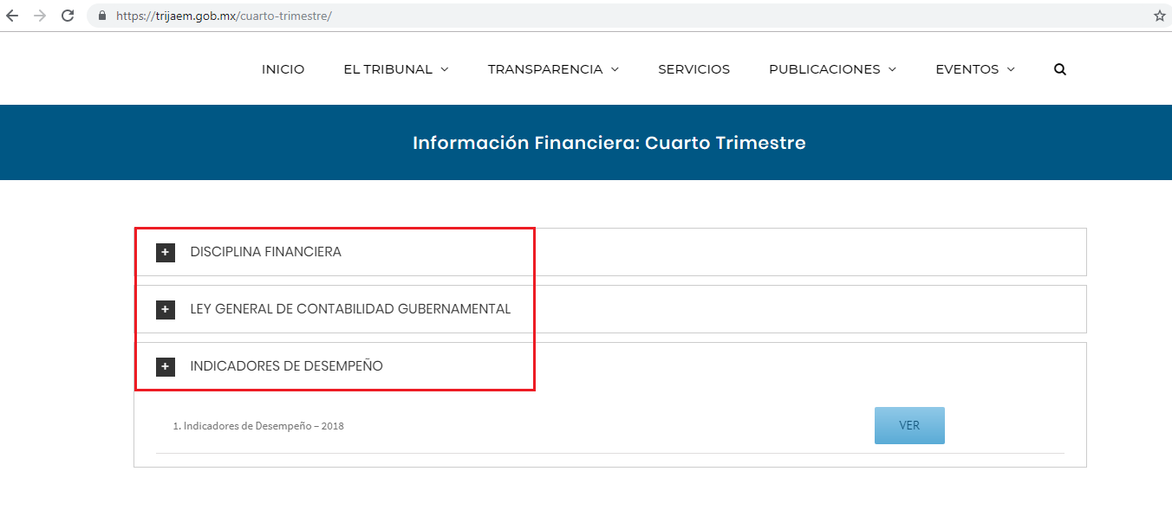

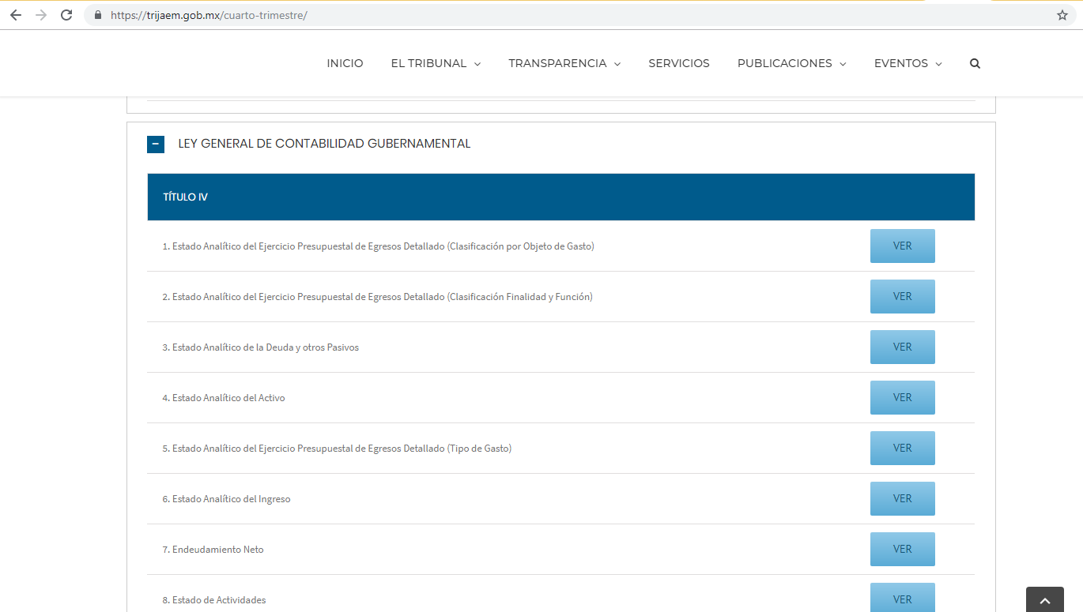
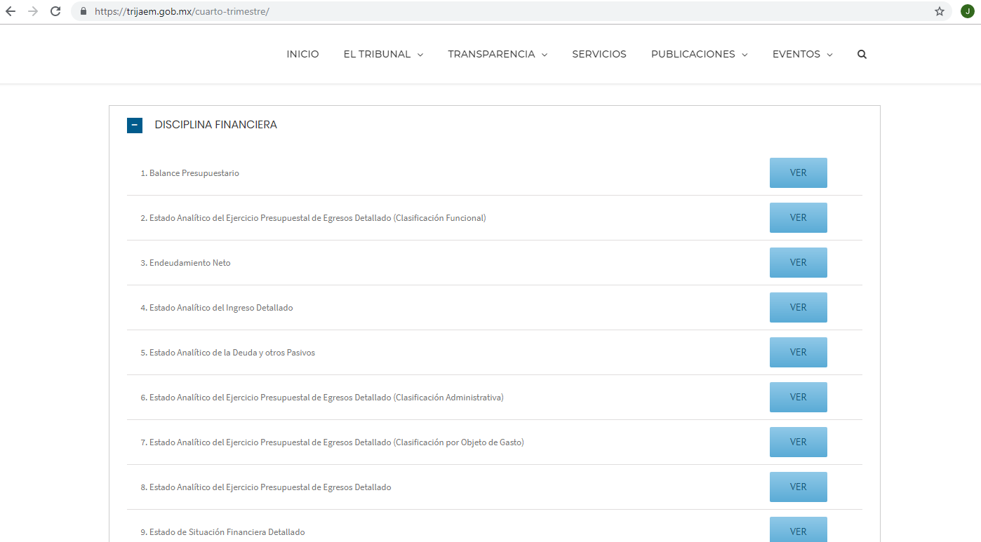
De las imágenes ilustrativas previamente plasmadas se advierte que mediante la liga electrónica proporcionada por El Sujeto Obligado es posible consultar diversos soportes documentales vinculados con el presupuesto autorizado y ejercido durante el ejercicio fiscal dos mil dieciocho, tales como:
- Balance Presupuestario
- Estado Analítico del Ejercicio del Presupuesto de Egresos Detallado (Clasificación Funcional)
- Estado Analítico del Ejercicio Presupuestal de Egresos Detallado (Clasificación Administrativa)
- Estado Analítico del Ejercicio Presupuestal de Egresos Detallado (Clasificación por Objeto de Gasto)
- Estado Analítico del Ejercicio Presupuestal de Egresos Detallado

Robustecen lo anterior las siguientes imágenes ilustrativas, correspondientes a los dos primeros soportes documentales referidos con anterioridad:

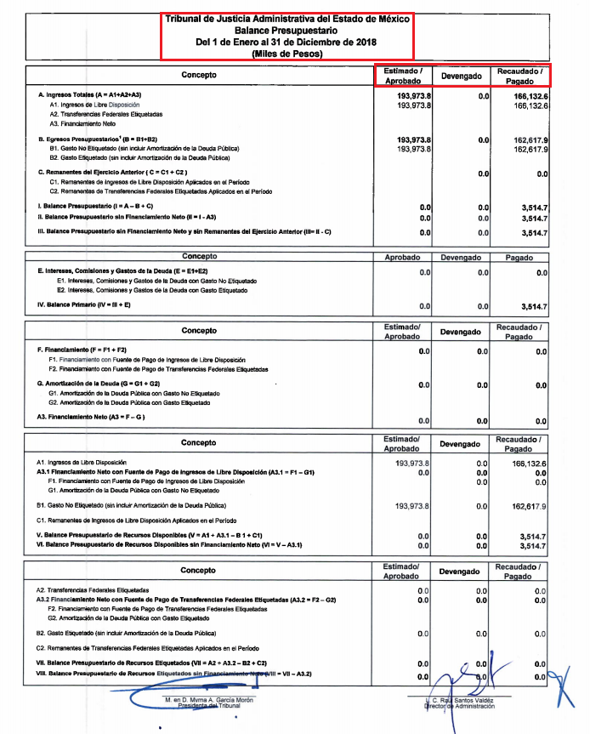
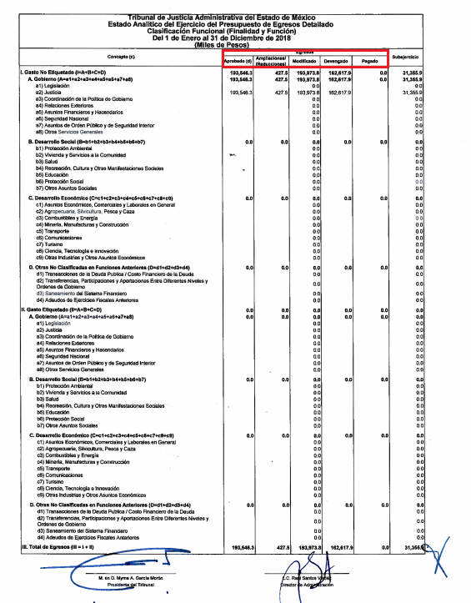
Adicionalmente, en referencia a la liga electrónica plasmada en el oficio número TJA/00090/TRIJAEM/IP/2019, inmerso en el expediente electrónico de la solicitud de información 00090/TRIJAEM/IP/2019, sirven de sustento las siguientes imágenes ilustrativas, correspondientes a la primera y quinta foja del Avance financiero mensual por unidad ejecutora y objeto de gasto del ejercicio fiscal 2019:

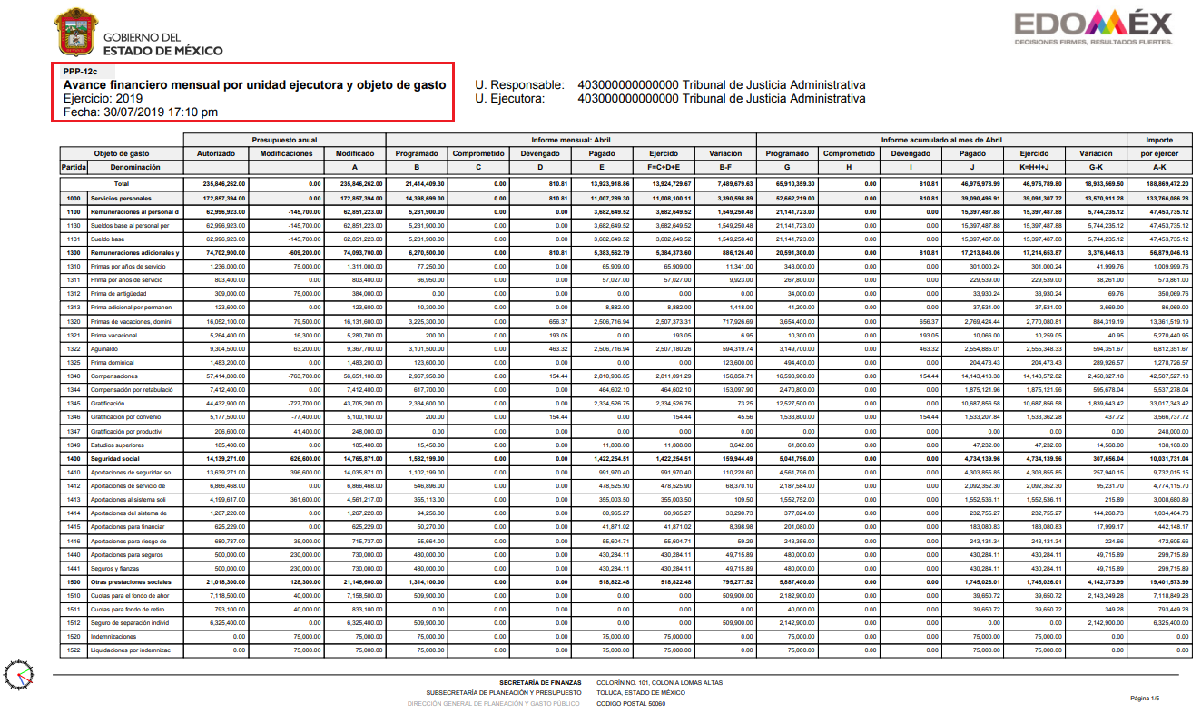
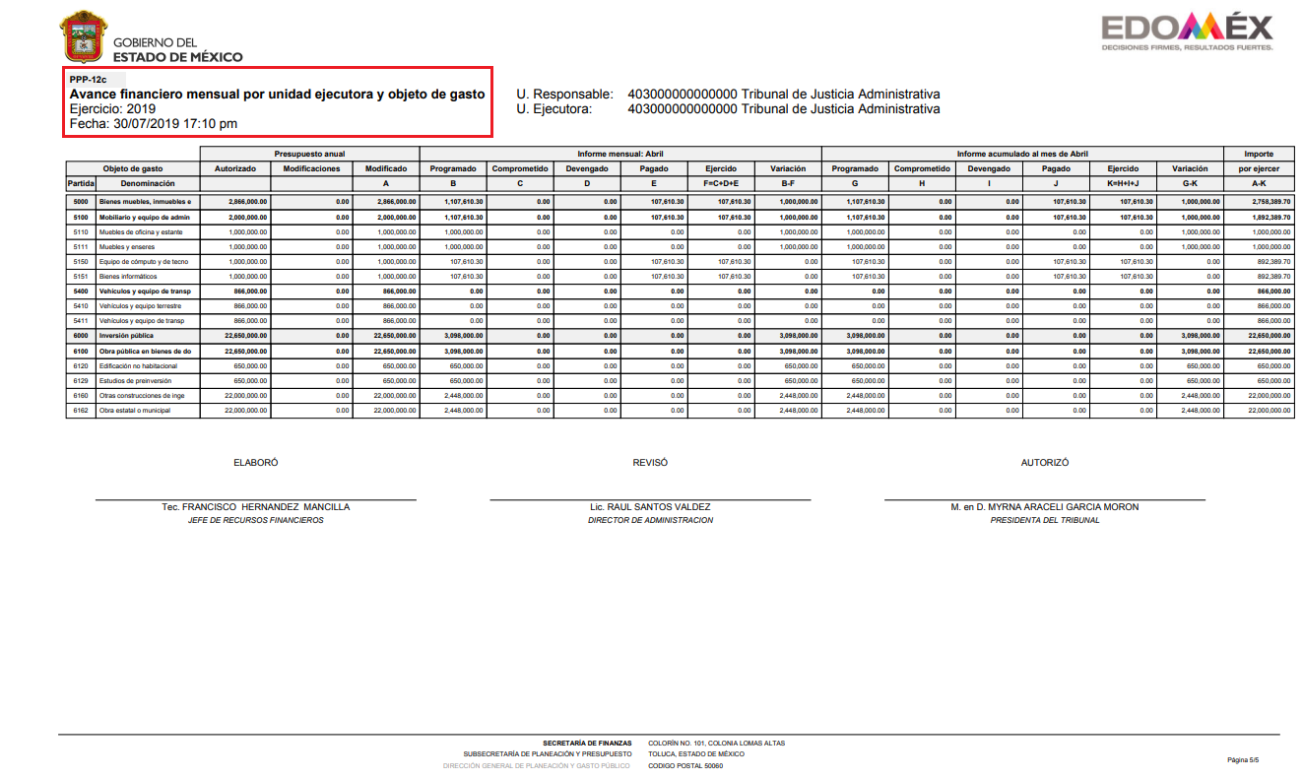
Con base en lo anteriormente expuesto, si bien es cierto que El Sujeto Obligado dio respuesta a los requerimientos formulados por la particular mediante las solicitudes de información 00093/TRIJAEM/IP/2019 y 00090/TRIJAEM/IP/2019, lo cierto también es que colmó parcialmente el derecho de acceso a la información pública, al remitir diversos soportes documentales en donde es posible advertir el presupuesto autorizado y ejercido durante el ejercicio fiscal dos mil dieciocho, así como el presupuesto autorizado durante el ejercicio fiscal dos mil diecinueve y ejercido hasta el mes de abril de los corrientes. Asimismo, no resulta desapercibido para este Organo Resolutor que El Sujeto Obligado no remitió los anexos (facturas, tickets, notas o documentos analogos) que sustenten los soportes documentales remitidos.
Bajo estas líneas argumentativas, se actualiza la fracción V del artículo 179 de la Ley de Transparencia y Acceso a la Información Pública del Estado de México y Municipios, dispositivo jurídico que dispone a la literalidad:
“Artículo 179. El recurso de revisión es un medio de protección que la Ley otorga a los particulares, para hacer valer su derecho de acceso a la información pública, y procederá en contra de las siguientes causas:
(…)
V. La entrega de información incompleta;
(…)” [Sic]

Inconforme con la respuesta del Sujeto Obligado, La Recurrente interpuso recursos de revisión en fecha cuatro de junio, admitiéndose el diez de junio, ambos del año en curso. Señalando siguientes razones o motivos de inconformidad:
Recurso de revisión 05105/INFOEM/IP/RR/2019
“ESTO PORQUE LA LIGA DE LA WEB QUE SEÑALA EL SUJETO OBLIGADO SOLO MENCIONA UN REPORTE SIN EMBARGO NO ENTREGA LOS COMPROBANTES DEL EJERCICIO DEL PRESUPUESTO NI LOS DOCUMENTOS OFICIOS ADHERENTES AL MISMO, CREADOS O GENERADOS PARA ESTE FIN” [Sic]

Recurso de revisión 05107/INFOEM/IP/RR/2019
“PIDO LA SUPLENCIA DE LA DEFICIENCIA DE LA QUEJA, Y ARGUMENTO QUE EL SUJETO OBLIGADO ESTABLECE UN ALIGA DE LA WEB SIN EMBARGO SOLO SON REPORTES NO ASÍ LOS DOCUMENTOS COMPROBATORIOS DE LA CONTABILIDAD, SOLO REPORTES NO ASI LOS DOCUMENTOS QUE COMPRUEBAN EL USOS Y EJERCICIO DE GASTO PUBLICO” [Sic]

Así, la parte de la solicitud sobre la que no se expresó inconformidad, debe declararse consentida por la hoy Recurrente, ya que no pueden producirse efectos jurídicos tendentes a revocar, confirmar o modificar la parte de la respuesta con relación a la parte de la solicitud que no fue motivo de disenso ya que se infiere un consentimiento del Recurrente ante la falta de impugnación eficaz. Sirve de sustento a lo anterior, por analogía, la tesis jurisprudencial número VI.3o.C. J/60, publicada en el Semanario Judicial de la Federación y su Gaceta bajo el número de registro 176,608 que a la letra dice:
“ACTOS CONSENTIDOS. SON LOS QUE NO SE IMPUGNAN MEDIANTE EL RECURSO IDÓNEO.
Debe reputarse como consentido el acto que no se impugnó por el medio establecido por la ley, ya que si se hizo uso de otro no previsto por ella o si se hace una simple manifestación de inconformidad, tales actuaciones no producen efectos jurídicos tendientes a revocar, confirmar o modificar el acto reclamado en amparo, lo que significa consentimiento del mismo por falta de impugnación eficaz.” [Sic]

Por otra parte, como fue mencionado en el antecedente quinto, una vez abierta la etapa de instrucción, se puntualiza que la Ponencia Resolutora se allegó de lo siguiente:
Recurso de revisión 05105/INFOEM/IP/RR/2019
- “ACUERDO SOL 93-2019.pdf”: Acuerdo número TJA/00093/TRIJAEM/IP/2019 signado por la Titular de la Unidad de Documentación, Difusión e Información, se exponen diversos antecedentes y considerandos. Resulta de nuestro interés lo siguiente:
“(…)
CUARTO. Respuesta a la solicitud. Una vez analizada la solicitud de información y con fundamento en lo previsto en los artículos 150, 151 y 166 de la Ley de Transparencia y Acceso a la Información Pública del Estado de México y Municipios, el Servidor Público Habilitado de la Dirección Administración, al momento de atender el requerimiento de información, expuso lo siguiente:
DIRECCIÓN DE ADMINISTRACIÓN: “LA RESPUESTA A SU SOLICITUD SE ENCUENTRA EN LA SIGUIENTE LIGA https://trijaem.gob.mx/cuarto-trimestre/.” (Sic.)
Por lo anterior, en la siguiente liga podrá descargar la información Financiera del Cuarto Trimestre: https://trijaem.gob.mx/cuarto-trimestre/ “ [Sic]
- “OFICIO 149.pdf”: Oficio TJA/UDDI/149/2019 signado por la Titular de la Unidad de Documentación, Difusión e Información y dirigido al Director de Administración, solicita le sea rendido el informe justificado respectivo; de fecha once de junio de dos mil diecinueve.
- “PRUEBA 2.pdf”: Oficio TJA-DA-335/2019 signado por el Director de Administración y dirigido a la Titular de la Unidad de Documentación, Difusión e Información, manifiesta que los soportes documentales requeridos por la particular sobrepasan las capacidades humanas, así como las capacidades técnicas de la plataforma SAIMEX al constar en más de veinte mil fojas. Adicionalmente, resulta de nuestro interés lo siguiente:
“(…)
A efecto de cumplir con lo antes señalado, derivado de las cargas de trabajo que se tienen en la Dirección de Administración, especialmente en la Jefatura de Recursos Financieros, así como de la falta de personal suficiente que atienda a la peticionaria y por así permitirlo las actividades de la Administración del Tribunal, deberá presentarse los días comprendidos entre el 01 al 05 de julio de 2019 en las oficinas que ocupan la Dirección de Administración del Tribunal de Justicia Administrativa del Estado de México, sita en Avenida José María Morelos número 732 Poniente, Colonia la Merced, Código Postal 50000, en la Ciudad de Toluca Estado de México, en un horario de 09:00 a 10:30 horas y dirigirse directamente con el Licenciado en Contaduría Raúl Santos Valdez Director de Administración . .
Se solicita respetuosamente a la peticionaria que acuda puntualmente en el lugar y horario antes señalados, pues de no ser así se vería mermado el desarrollo de las actividades del personal que se designe para su atención y se afectarían gravemente el funcionamiento de la Jefatura de Recursos Financieros.
(…)” [Sic]
- “INF JUST 5105 Y 5107 ACUMULADOS.pdf”: Oficio TJA/UDDI/151/2019 signado por la Titular de la Unidad de Documentación, Difusión e Información y dirigido a la Comisionada Ponente, en lo medular refiere que después de una búsqueda exhaustiva y razonable, la información requerida por la ciudadana correspondiente al ejercicio fiscal dos mil dieciocho asciende a un total de 19,680 (diecinueve mil seiscientas ochenta) fojas. Adicionalmente, en alusión al año en curso, la información requerida consta de un total de 5,166 (cinco mil ciento sesenta y seis) fojas. En consecuencia, existe una imposibilidad técnica y humana para remitir los soportes documentales en cita; de fecha diecisiete de junio de dos mil diecinueve.
- “OFICIO BITACORA DE INCIDENCIAS.pdf”: Oficio TJA/UDDI/152/2019 signado por la Titular de la Unidad de Documentación, Difusión e Información y dirigido a la Directora de Informática del INFOEM, en lo medular refiere que después de una búsqueda exhaustiva y razonable, la información requerida por la ciudadana correspondiente al ejercicio fiscal dos mil dieciocho asciende a un total de 19,680 (diecinueve mil seiscientas ochenta) fojas. Adicionalmente, en alusión al año en curso, la información requerida consta de un total de 5,166 (cinco mil ciento sesenta y seis) fojas. En consecuencia, existe una imposibilidad técnica y humana para remitir los soportes documentales en cita; de fecha diecisiete de junio de dos mil diecinueve.
- “ALCANCE AL INF JUST-RR- 5107 Y 5105.pdf”: Oficio sin número signado por la Titular de la Unidad de Documentación, Difusión e Información y dirigido a la Comisionada Ponente, manifiesta remitir el oficio TJA/UDDI/152/2019 el cual fue remitido a la Directora de Informática del INFOEM, mediante el cual se informa respecto la imposibilidad de la carga de información en la plataforma SAIMEX; de fecha dieciocho de junio de dos mil diecinueve.
- “362 INFOEM.pdf”: Oficio INFOEM/DI/362/2019 signado por el Subdirector de Desarrollo Tecnológico del INFOEM y dirigido a la Titular de la Unidad de Documentación, Difusión e Información del Sujeto Obligado, manifiesta que la incidencia ha quedado registrada en la bitácora de incidencias, toda vez que la información requerida por la ciudadana oscila entre las 24,800 –veinticuatro mil ochocientas- fojas; de fecha veinte de junio de dos mil diecinueve.
- “ALCANCE RR 5105, 5107.pdf”: Oficio sin número signado por la Titular de la Unidad de Documentación, Difusión y Difusión y dirigido a la Comisionada Ponente, manifiesta remitir oficio signado por el Subdirector de Desarrollo Tecnológico del INFOEM, en el que informa el registro en la bitácora de incidentes de la imposibilidad de carga de información de los presentes recursos; de fecha veintiséis de junio de dos mil diecinueve.

Recurso de revisión 05107/INFOEM/IP/RR/2018
- “ACUERDO SOL 93-2019.pdf”: Acuerdo número TJA/00090/TRIJAEM/IP/2019 signado por la Titular de la Unidad de Documentación, Difusión e Información, se exponen diversos antecedentes y considerandos. Resulta de nuestro interés lo siguiente:
“(…)
CUARTO. Respuesta a la solicitud. Una vez analizada la solicitud de información y con fundamento en lo previsto en los artículos 150, 151 y 166 de la Ley de Transparencia y Acceso a la Información Pública del Estado de México y Municipios, el Servidor Público Habilitado de la Dirección Administración, al momento de atender el requerimiento de información, expuso lo siguiente:
DIRECCIÓN DE ADMINISTRACIÓN: “LA RESPUESTA A SU SOLICITUD SE ENCUENTRA EN LA SIGUIENTE LIGA http://siprep.edomex.gob.mx/spp2019/contenido/Informes/InfEje_pdj.php?rpt=c&LstMes=4&iOrg=1733 “(Sic.)
Por lo anterior, en la siguiente liga podrá descargar el “Avance financiero mensual por unidad ejecutora y objeto de gasto” de este Tribunal de Justicia: http://siprep.edomex.gob.mx/ssp2019/contenido/Informes/InfEje_pdf.php?rpt=c&LstMes=4&iOrg=1733
(…)” [Sic]
- “OFICIO 150.pdf”: Oficio TJA/UDDI/150/2019 signado por la Titular de la Unidad de Documentación, Difusión e Información y dirigido al Director de Administración, solicita le sea rendido el informe justificado respectivo; de fecha once de junio de dos mil diecinueve.
- “PRUEBA 2.pdf”: Soporte documental que también obra en el expediente del recurso de revisión 05105/INFOEM/IP/RR/2019 y que ha sido descrito con anterioridad.
- “INF JUST 5105 Y 5107 ACUMULADOS.pdf”: Soporte documental que también obra en el expediente del recurso de revisión 05105/INFOEM/IP/RR/2019 y que ha sido descrito con anterioridad.
- “OFICIO BITACORA DE INCIDENCIAS.pdf”: Soporte documental que también obra en el expediente del recurso de revisión 05105/INFOEM/IP/RR/2019 y que ha sido descrito con anterioridad.
- “ALCANCE AL INF JUST-RR- 5107 Y 5105.pdf”: Soporte documental que también obra en el expediente del recurso de revisión 05105/INFOEM/IP/RR/2019 y que ha sido descrito con anterioridad.
- “362 INFOEM.pdf”: Soporte documental que también obra en el expediente del recurso de revisión 05105/INFOEM/IP/RR/2019 y que ha sido descrito con anterioridad.
- “ALCANCE RR 5105, 5107.pdf”: Soporte documental que también obra en el expediente del recurso de revisión 05105/INFOEM/IP/RR/2019 y que ha sido descrito con anterioridad.

Una vez sentado lo anterior, resulta inconcuso que mediante diversos soportes documentales remitidos al momento de rendir su informe justificado, El Sujeto Obligado manifestó que si bien es cierto genera, posee y administra la información requerida por la ciudadana, lo cierto también es que la información requerida rebasa la capacidad del SAIMEX, en este sentido, con la finalidad de no entorpecer el derecho de acceso a la información ejercido por La Recurrente, solicitó el cambio de modalidad a consulta directa o vía in situ.
Bajo tal premisa, el numeral 158 de la Ley de Transparencia y Acceso a la Información Pública del Estado de México y Municipios, señala que cuando lo determine El Sujeto Obligado podrá solicitar el cambio de modalidad in situ (consulta directa), en el supuesto de que la información se encuentre en su posesión y esta implique análisis, estudio o procesamiento de documentos y cuya entrega o reproducción sobrepase las capacidades técnicas administrativas y humanas, para el cumplimiento de las obligaciones de transparencia.
Así también, de los soportes documentales que integran los informes justificados se denota que se actualizan los supuestos establecidos en el numeral 158 y 164, por lo que procede el cambio de modalidad de entrega vía in situ. Finalmente, vale la pena mencionar que El Sujeto Obligado dio a conocer el lugar, día y hora en el que podía asistir la particular para la consulta de la información, resultando de nuestro interés lo siguiente:
“(…)
A efecto de cumplir con lo antes señalado, derivado de las cargas de trabajo que se tienen en la Dirección de Administración, especialmente en la Jefatura de Recursos Financieros, así como de la falta de personal suficiente que atienda a la peticionaria y por así permitirlo las actividades de la Administración del Tribunal, deberá presentarse los días comprendidos entre el O1 al 05 de julio de 2019 en las oficinas que ocupan la Dirección de Administración del Tribunal de Justicia Administrativa del Estado de México, sita en Avenida José María Morelos número 732 Poniente, Colonia la Merced, Código Postal 50000, en la Ciudad de Toluca Estado de México, en un horario de 09:00 a 10:30horas y dirigirse directamente con el Licenciado en Contaduría Raúl Santos Valdez Director de Administración.
(…)” [Sic]

En este tenor, se traer a colación artículo 166 de la Ley de Transparencia y Acceso a la Información Pública del Estado de México y Municipios, cuyo contenido literal es el siguiente:
“Artículo 166. La obligación de acceso a la información pública se tendrá por cumplida cuando el solicitante tenga a su disposición la información requerida, o cuando realice la consulta de la misma en el lugar en el que ésta se localice.
La Unidad de Transparencia tendrá disponible la información solicitada, durante un plazo mínimo de sesenta días hábiles, contado a partir de que el solicitante hubiere realizado, en su caso, el pago respectivo, el cual deberá efectuarse en un plazo no mayor a treinta días hábiles.
Transcurridos dichos plazos, si los solicitantes no acuden a recibir la información requerida los sujetos obligados darán por concluida la solicitud y procederán, de ser el caso, a la destrucción del material en el que se reprodujo la información.
Cuando el sujeto obligado no entregue la respuesta a la solicitud dentro del plazo previsto en la Ley, la solicitud se entenderá negada y el solicitante podrá interponer el recurso de revisión previsto en este ordenamiento.
Una vez entregada la información, el solicitante acusará recibo por escrito, dándose por terminado el trámite de acceso a la información.”

Con base en lo anteriormente expuesto, a toda luz es posible advertir que El Sujeto Obligado inobservó el contenido del artículo 166 de la Ley de Transparencia y Acceso a la Información Pública del Estado de México y Municipios, lo anterior, al poner a disposición la información requerida para su consulta en un plazo exclusivo de 5 días hábiles, precisando que no es una facultad potestativa de los Sujetos Obligados determinar el plazo en el que estará disponible la información para su consulta directa.
En este sentido, deberá de informar nuevamente a La Recurrente los días, horas y lugar habilitado a fin de realizar la consulta directa de los documentos requeridos, misma que deberá de hacerse en versión pública de resultar procedente, acompañada del acuerdo que sustente la versión pública.

- Versión Pública
No pasa desapercibido que la información podría contener información susceptible de clasificar, por lo cual, dicha información debe ser clasificada para no vulnerar un derecho intangible. Aunado a que de ser en caso de contar con otra información consistente en datos personales, deberá generarse una versión pública, tal excepción a la publicidad, atiende a la coexistencia de datos públicos e información que tenga el carácter de confidencial (datos personales) o reservada, por lo que debe privilegiarse el acceso a la información bajo el principio de máxima divulgación, empero sin violar el derecho a la protección de datos personales, cuyo fundamento legal aplicable se encuentra inmerso en los numerales de la Ley de la materia, que a la letra esgrimen:
“Artículo 3. Para los efectos de la presente Ley se entenderá por:
(…)
IX. Datos personales: La información concerniente a una persona, identificada o identificable según lo dispuesto por la Ley de Protección de Datos Personales del Estado de México;
(…)
XLV. Versión pública: Documento en el que se elimine, suprime o borra la información clasificada como reservada o confidencial para permitir su acceso.
Artículo 122. La clasificación es el proceso mediante el cual el sujeto obligado determina que la información en su poder actualiza alguno de los supuestos de reserva o confidencialidad, de conformidad con lo dispuesto en el presente título.
[…]
Artículo 132. La clasificación de la información se llevará a cabo en el momento en que:
[…]
II. Se determine mediante resolución de autoridad competente; o
(…)
Artículo 137. Cuando un mismo medio, impreso o electrónico, contenga información pública y reservada o confidencial, la Unidad de Transparencia para efectos de atender una solicitud de información, deberán elaborar una versión pública en la que se testen las partes o secciones clasificadas, indicando su contenido de manera genérica y fundando y motivando su clasificación.” [Sic]

Verbigracia, previo a poner a disposición la información correspondiente debe considerarse que tiene carácter de confidencial, la fotografía del Servidor Público, el Registro Federal de Contribuyentes (RFC) que no sean de proveedores, cuenta bancaria, la Clave Única de Registro de Población (CURP), domicilio particular, teléfono particular, el nombre de las personas físicas que no tengan la calidad de servidor público o aquellos que no reciban recursos públicos, entre otros considerados como datos personales en términos de la normatividad aplicable.
En cuanto al Registro Federal de Contribuyentes de las personas físicas constituye un dato personal, ya que para su obtención es necesario acreditar ante la autoridad fiscal previamente la identidad de la persona, su fecha de nacimiento, entre otros aspectos.
Ahora bien, las personas físicas tramitan su inscripción en el registro con el propósito de realizar —mediante esa clave de identificación— operaciones o actividades de naturaleza fiscal, la cual, les permite hacer identificable respecto de una situación fiscal determinada.
Lo anterior es compartido por el ahora Instituto Nacional de Transparencia, Acceso a la Información y Protección de Datos Personales (INAI), conforme al criterio 19/17, el cual es del tenor literal siguiente:
“Registro Federal de Contribuyentes (RFC) de personas físicas. El RFC es una clave de carácter fiscal, única e irrepetible, que permite identificar al titular, su edad y fecha de nacimiento, por lo que es un dato personal de carácter confidencial.
Resoluciones:
RRA 0189/17. Morena. 08 de febrero de 2017. Por unanimidad. Comisionado Ponente Joel Salas Suárez.
RRA 0677/17. Universidad Nacional Autónoma de México. 08 de marzo de 2017. Por unanimidad. Comisionado Ponente Rosendoevgueni Monterrey Chepov.
RRA 1564/17. Tribunal Electoral del Poder Judicial de la Federación. 26 de abril de 2017. Por unanimidad. Comisionado Ponente Oscar Mauricio Guerra Ford.”

Así, el RFC se vincula al nombre de su titular, permite identificar la edad de la persona, su fecha de nacimiento, así como su homoclave, la cual es única e irrepetible y determina justamente la identificación de dicha persona para efectos fiscales, por lo éste constituye un dato personal que concierne a una persona física identificada e identificable.
En cuanto a la Clave Única de Registro de Población (CURP) en virtud de que éste se integra por datos personales que únicamente le conciernen a un particular como son su fecha de nacimiento, su nombre, sus apellidos y su lugar de nacimiento; información que permite distinguirlo del resto de los habitantes, se considera que es de carácter confidencial.
Argumento que es compartido por el Instituto Nacional de Transparencia, Acceso a la Información y Protección de Datos Personales, conforme al criterio número 18/17 el cual refiere:
“Clave Única de Registro de Población (CURP). La Clave Única de Registro de Población se integra por datos personales que sólo conciernen al particular titular de la misma, como lo son su nombre, apellidos, fecha de nacimiento, lugar de nacimiento y sexo. Dichos datos, constituyen información que distingue plenamente a una persona física del resto de los habitantes del país, por lo que la CURP está considerada como información confidencial”.
Resoluciones:
RRA 3995/16. Secretaría de la Defensa Nacional. 1 de febrero de 2017. Por unanimidad. Comisionado Ponente Rosendoevgueni Monterrey Chepov.
RRA 0937/17. Senado de la República. 15 de marzo de 2017. Por unanimidad. Comisionada Ponente Ximena Puente de la Mora.
RRA 0478/17. Secretaría de Relaciones Exteriores. 26 de abril de 2017. Por unanimidad. Comisionada Ponente Areli Cano Guadiana.” [Sic]

Lo anterior, sólo en caso de advertir información susceptible de clasificar, por ende, resulta necesario que el Comité de Transparencia del Sujeto Obligado emita el Acuerdo de Clasificación correspondiente que sustente la versión pública, el cual deberá cumplir cabalmente las formalidades previstas en el artículo 137 de la Ley de Transparencia y Acceso a la Información Pública del Estado de México y Municipios, así como los numerales aplicables de los LINEAMIENTOS GENERALES EN MATERIA DE CLASIFICACIÓN Y DESCLASIFICACIÓN DE LA INFORMACIÓN, ASÍ COMO PARA LA ELABORACIÓN DE VERSIONES PÚBLICAS, publicados en el Diario Oficial de la Federación en fecha quince de abril de dos mil dieciséis, mediante Acuerdo del Consejo Nacional del Sistema Nacional de Transparencia, Acceso a la Información Pública y Protección de Datos Personales.
Finalmente, en mérito de lo expuesto en líneas anteriores, resultan parcialmente fundados los motivos de inconformidad vertidos por La Recurrente, por ello con fundamento en el artículo 186 fracción III de la Ley de Transparencia y Acceso a la Información Pública del Estado de México y Municipios, se MODIFICAN las respuestas a las solicitudes de información 00093/TRIJAEM/IP/2019 y 00090/TRIJAEM/IP/2019, que han sido materia del presente fallo.
Por lo antes expuesto y fundado es de resolverse y;

SE RESUELVE
PRIMERO. Se MODIFICAN las respuestas entregadas por EL SUJETO OBLIGADO, a las solicitudes de información 00093/TRIJAEM/IP/2019 y 00090/TRIJAEM/IP/2019, por resultar parcialmente fundados los motivos de inconformidad que arguye LA RECURRENTE, en términos del Considerando Cuarto de la presente resolución.
SEGUNDO. Se ORDENA al SUJETO OBLIGADO que haga entrega a LA RECURRENTE, vía consulta directa y en versión pública de ser procedente, de la siguiente información:
- El o los documentos que sustenten el presupuesto ejercido, durante el periodo comprendido del uno de enero de dos mil dieciocho al catorce de mayo de dos mil diecinueve, únicamente respecto de la información que no fue remitida mediante respuesta e informe justificado.
Para la entrega en versión pública deberá emitir el Acuerdo del Comité de Transparencia en términos de los artículos 49, fracción VIII y 132 fracción II de la Ley de Transparencia y Acceso a la Información Pública del Estado de México y Municipios, en el que funde y motive las razones sobre los datos que se supriman o eliminen y se ponga a disposición de La Recurrente.
Para la entrega de la información, El Sujeto Obligado deberá de informarle nuevamente a La Recurrente los días, horas y lugar habilitado a fin de realizar la consulta directa de los documentos requeridos.

TERCERO. Notifíquese al Titular de la Unidad de Transparencia del SUJETO OBLIGADO, para que conforme al artículo 186 último párrafo, 189 segundo párrafo y 194 de la Ley de Transparencia y Acceso a la Información Pública del Estado de México y Municipios; dé cumplimiento a lo ordenado dentro del plazo de diez días hábiles, debiendo informar a este Instituto en un plazo de tres días hábiles siguientes sobre el cumplimiento dado a la presente resolución.

CUARTO. Notifíquese a LA RECURRENTE la presente resolución.

QUINTO. Hágase del conocimiento de LA RECURRENTE que de conformidad con lo establecido en el artículo 196 de la Ley de Transparencia y Acceso a la Información Pública del Estado de México y Municipios, podrá impugnar la presente resolución vía Juicio de Amparo en los términos de las leyes aplicables.

ASÍ LO RESUELVE, POR UNANIMIDAD DE VOTOS EL PLENO DEL INSTITUTO DE TRANSPARENCIA, ACCESO A LA INFORMACIÓN PÚBLICA Y PROTECCIÓN DE DATOS PERSONALES DEL ESTADO DE MÉXICO Y MUNICIPIOS, CONFORMADO POR LOS COMISIONADOS ZULEMA MARTÍNEZ SÁNCHEZ, EVA ABAID YAPUR, JOSÉ GUADALUPE LUNA HERNÁNDEZ (VOTO PARTICULAR), JAVIER MARTÍNEZ CRUZ Y LUIS GUSTAVO PARRA NORIEGA EN LA VIGÉSIMA NOVENA SESIÓN ORDINARIA CELEBRADA EL CATORCE DE AGOSTO DE DOS MIL DIECINUEVE, ANTE EL SECRETARIO TÉCNICO DEL PLENO, ALEXIS TAPIA RAMÍREZ.
Zulema Martínez Sánchez
Comisionada Presidenta
(Rúbrica).

José Guadalupe Luna Hernández
Comisionado
(Rúbrica).
Eva Abaid Yapur
Comisionada
(Rúbrica).

Javier Martínez Cruz
Comisionado
(Rúbrica).

Luis Gustavo Parra Noriega
Comisionado
(Rúbrica).

Alexis Tapia Ramírez
Secretario Técnico del Pleno
(Rúbrica).

Esta hoja corresponde a la resolución de fecha catorce de agosto de dos mil diecinueve, emitida en los recursos de revisión 05105/INFOEM/IP/RR/2019 y acumulado.
OSAM/JCMA

Estudio oficioso o a petición de parte que no son incompatibles con el derecho de acceso a la justicia, ya que éste no se coarta por regular causas de improcedencia y sobreseimiento con tales fines, sirviendo de sustento la tesis aislada XVI.1o.A.T.2 K visible en el Semanario Judicial de la Federación bajo el número de registro 2000365 cuyo rubro y texto esgrime IMPROCEDENCIA Y SOBRESEIMIENTO EN EL JUICIO DE AMPARO. LAS CAUSAS PREVISTAS EN LOS ARTÍCULOS 73 Y 74 DE LA LEY DE LA MATERIA, RESPECTIVAMENTE, NO SON INCOMPATIBLES CON EL ARTÍCULO 25.1 DE LA CONVENCIÓN AMERICANA SOBRE DERECHOS HUMANOS. Del examen de compatibilidad de los artículos 73 y 74 de la Ley de Amparo con el artículo 25.1 de la Convención Americana sobre Derechos Humanos no se advierte que el derecho interno desatienda los estándares que pretenden proteger los derechos humanos en dicho tratado, por regular causas de improcedencia y sobreseimiento que impiden abordar el estudio de fondo del asunto en el juicio de amparo, en virtud de que el propósito de condicionar el acceso a los tribunales para evitar un sobrecargo de casos sin mérito, es en sí legítimo, por lo que esa compatibilidad, en cuanto a los requisitos para la admisibilidad de los recursos dependerá, en principio, de los siguientes criterios: no pueden ser irracionales ni de tal naturaleza que despojen al derecho de su esencia, ni discriminatorios y, en el caso, la razonabilidad de esas causas se justifica por la viabilidad de que una eventual sentencia concesoria tenga un ámbito de protección concreto y no entre en conflicto con el orden jurídico, no son de tal naturaleza que despojen al derecho de su esencia ni tampoco son discriminatorias, pues no existe alguna condicionante para su aplicabilidad, en función de cuestiones personales o particulares del quejoso. Por tanto, las indicadas causas de improcedencia y sobreseimiento no son incompatibles con el citado precepto 25.1, pues no impiden decidir sencilla, rápida y efectivamente sobre los derechos fundamentales reclamados como violados dentro del juicio de garantías.

